FICHA TÉCNICA
INSULQUICK
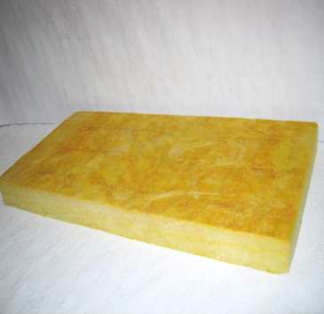
Aislamiento térmico semi-rígido de lana mineral de vidrio biosoluble, aglomerado con aglutinante termo-resistente, de textura liviana y uniforme, usado generalmente para plantas de potencia, calderas, ductos, precipitadores y chimeneas.

CARACTERÍSTICAS DE USO Y APLICACIÓN

Los aislamientos de lana de vidrio, sin terminados superficiales, son incombustibles. Cuando el aislamiento es llevado a la temperatura de operación por primera vez puede percibirse olor característico lo cual normalmente termina en 24 horas.

La instalación del aislamiento en una sola capa cuando se lleva a temperaturas por encima de 400°C requiere un trabajo detallado de instalación para asegurar que no queden fugas o puntos calientes que generen pérdidas de calor. En estas condiciones, dependiendo del tipo de aislamiento y la instalación en particular es recomendable el empleo de dos capas de aislamiento. El aislamiento INSULQUICK puede ser instalado en una o más capas: hasta 152 mm (6 in) hasta 454°C (850°F); hasta 203 mm (8 in) hasta 343°C (650°F).
Producto certificado por LAPEM (Laboratorio de pruebas equipos y materiales, Méjico).

Este producto ha sido diseñado como aislamiento térmico en equipos de calentamiento con temperaturas de operación hasta de 454°C (850°F) a un espesor máximo de 152 mm (6in). (ASTM C 612 Standard Specification for Mineral Fiber Block and Board Thermal Insulation, Type IA, IB, II)
Se usa normalmente donde se requiere un acabado exterior metálico o malla metálica con sellado en cemento. También puede ser usado como aislamiento en sistemas de panel metálico, asegurando este con pines o clip. El producto permite ser encajado fácilmente sobre pernos soldados de hasta 3/8".
Las características de quemado de la superficie de aislamiento INSUL QUICK han sido Clasificadas como Class 1, FS/SD 25/50, File R25157. (UL723, Surface Burning Characteristics of Building Materials and CAN/ULC-S102-M, File R18971 /ASTM E84, Surface Burning Characteristics Test). (FS, Flame Spread – SD, Smoke Developed).

PROPIEDADES FÍSICAS Y ESPECIFICACIONES

PRODUCTO | LONGITUD  (mm) | ANCHO  mm | ESPESOR (1) (2)  (stack height)  mm | PESO NETO ± 10%  kg/m2 (g/ft2)
117" x 48" x 1. 1/2" | 2972 ± 8mm | 1219 ± 3mm | 152 ± 3 mm | 1.82 (169.9)
117" x 48" x 2" | 2972 ± 8mm | 1219 ± 3mm | 152 ± 3 mm | 2.45 (227.6)
117" x 48" x 2.5" | 2972 ± 8mm | 1219 ± 3mm | 190 ± 3 mm | 3.06 (284.3)
117" x 48" x 3" | 2972 ± 8mm | 1219 ± 3mm | 152 ± 3 mm | 3.67 (341.07)
117" x 48" x 4" | 2972 ± 8mm | 1219 ± 3mm | 203 ± 3 mm | 4.89 (454.4)

- Espesor mínimo 95% a seis semanas de producido, medido en la altura de la pila según el número de unidades de empaque.
- Promedio de 4 medidas tomadas en los centros de la pila (altura del paquete).

.

PROPIEDAD | NORMA | DESCRIPCIÓN
Límites de Operación | ASTM C411/ASTM C447 | Max. 454°C (850°F)
Desempeño térmico (Conductividad térmica) | ASTM C518 | 0.033 W/m.°C (24°C Temp. Media Valor típico)  (0.23 BTU.in/hr.ft².°F a 75°F Temp. Media)
Absorción de vapor de agua | ASTM C1104/C 1104M | <5% weight 120°F (49°C), 95% R.H.
Resistencia a la Compresión | ASTM C165 | Min. 25 lb/ft² (1197 Pa) (a 10% deformación)  Min. 90 lb/ft² (4309 Pa) (a 25% deformación)
Características de combustión  de la superficie | ASTM E84/UL723 | Cumple los requerimientos / Class1 FHC25/50,  UL File R18971
Corrosividad | ASTM C665 /  ASTM C795 | Cumple los requerimientos (pre-producción)
Resistencia a los hongos | ASTM C1338 | Cumple los requerimientos
Emisión de Olores | ASTM C1304 | Cumple los requerimientos
Rigidez | ASTM C1101 / C1101M | Clasificado como Semi-rígido
Contracción lineal | ASTM C356 | 2% a 454°C (850°F)

PROPIEDAD | NORMA | DESCRIPCIÓN
Eficiencia energética en aislamientos térmicos industriales | NOM-009-ENER-1995 | Cumple los requerimientos
Aislamientos térmicos para altas temperaturas en equipos, recipientes y tubería superficial | NRF-034-PEMEX-2004 | Cumple los requerimientos
Comisión Federal de Electricidad. Aislamiento térmico | CFE-D4500-04 | Cumple los requerimientos
Contenido de Decabromuro | Oregon State | FREE, Cumple los requerimientos

Los datos presentados a continuación son una guía del desempeño térmico según lo requerido por la norma ASTM C612 Tipo II, comparada con un punto del desempeño térmico del producto en referencia (INSULQUICK):

ASTM C612 Tipo II
TEMPERATURA |  | CONDUCTIVIDAD TÉRMICA
°F | °C | BTU.in/hr.ft².°F | W/m.°C
25 | -3.89 | 0.21 | 0.030
75 | 23.89 | 0.25 | 0.036
100 | 37.78 | 0.27 | 0.039
200 | 93.33 | 0.35 | 0.050
300 | 148.89 | 0.44 | 0.063
400 | 204.44 | 0.55 | 0.079
500 | 260.0 | 0.7 | 0.101

INSULQUICK FGC
TEMPERATURA |  | CONDUCTIVIDAD TÉRMICA
°F | °C | BTU.in/hr.ft².°F | W/m.°C
75 | 23.89 | 0.23 | 0.033

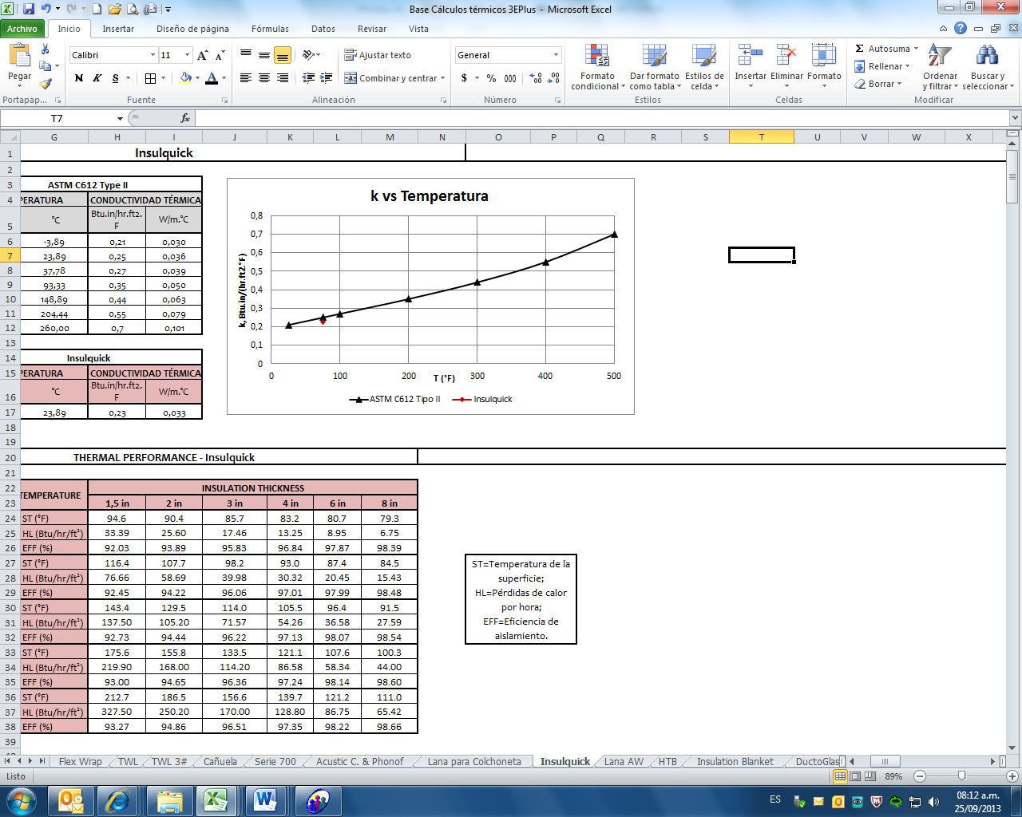

DESEMPEÑO TÉRMICO A DIFERENTES TEMPERATURAS DE SERVICIO (1)
TEMPERATURA DE SERVICIO |  | ESPESOR DE AISLAMIENTO
 |  | 1,5 in | 2 in | 3 in | 4 in | 6 in | 8 in
250 °F | ST (°F) | 94,6 | 90,4 | 85,7 | 83,2 | 80,7 | 79,3
250 °F | HL (Btu/hr/ft²) | 33,39 | 25,60 | 17,46 | 13,25 | 8,95 | 6,75
250 °F | EFF (%) | 92,03 | 93,89 | 95,83 | 96,84 | 97,87 | 98,39
400 °F | ST (°F) | 116,4 | 107,7 | 98,2 | 93,0 | 87,4 | 84,5
400 °F | HL (Btu/hr/ft²) | 76,66 | 58,69 | 39,98 | 30,32 | 20,45 | 15,43
400 °F | EFF (%) | 92,45 | 94,22 | 96,06 | 97,01 | 97,99 | 98,48
550 °F | ST (°F) | 143,4 | 129,5 | 114,0 | 105,5 | 96,4 | 91,5
550 °F | HL (Btu/hr/ft²) | 137,50 | 105,20 | 71,57 | 54,26 | 36,58 | 27,59
550 °F | EFF (%) | 92,73 | 94,44 | 96,22 | 97,13 | 98,07 | 98,54
700 °F | ST (°F) | 175,6 | 155,8 | 133,5 | 121,1 | 107,6
700 °F | HL (Btu/hr/ft²) | 219,90 | 168,00 | 114,20 | 86,58 | 58,34
700 °F | EFF (%) | 93,00 | 94,65 | 96,36 | 97,24 | 98,14
850 °F | ST (°F) | 212,7 | 186,5 | 156,6 | 139,7 | 121,2
850 °F | HL (Btu/hr/ft²) | 327,50 | 250,20 | 170,00 | 128,80 | 86,75
850 °F | EFF (%) | 93,27 | 94,86 | 96,51 | 97,35 | 98,22
ST=Temperatura de la superficie; HL=Pérdidas de calor por hora; EFF=Eficiencia de aislamiento.
(1)3EPlus V4.1 Software (NAIMA) - Calculations of this computer program are based on tested conductivity values and conditions of Horizontal heat flow, Tank Shell-Horizontal, base metal steel, 75°F ambient temperature and wind speed 5 mph, ASJ jacket, as per ASTM C680. Meets ASTM C585 Rigid and ASTM C612 Type II.

DESEMPEÑO TÉRMICO A DIFERENTES TEMPERATURAS DE SERVICIO (1)
TEMPERATURA DE SERVICIO |  | ESPESOR DE AISLAMIENTO
 |  | 1,5 in | 2 in | 3 in | 4 in | 6 in | 8 in
250 °F | ST (°F) | 94,6 | 90,4 | 85,7 | 83,2 | 80,7 | 79,3
250 °F | HL (Btu/hr/ft²) | 33,39 | 25,60 | 17,46 | 13,25 | 8,95 | 6,75
250 °F | EFF (%) | 92,03 | 93,89 | 95,83 | 96,84 | 97,87 | 98,39
400 °F | ST (°F) | 116,4 | 107,7 | 98,2 | 93,0 | 87,4 | 84,5
400 °F | HL (Btu/hr/ft²) | 76,66 | 58,69 | 39,98 | 30,32 | 20,45 | 15,43
400 °F | EFF (%) | 92,45 | 94,22 | 96,06 | 97,01 | 97,99 | 98,48
550 °F | ST (°F) | 143,4 | 129,5 | 114,0 | 105,5 | 96,4 | 91,5
550 °F | HL (Btu/hr/ft²) | 137,50 | 105,20 | 71,57 | 54,26 | 36,58 | 27,59
550 °F | EFF (%) | 92,73 | 94,44 | 96,22 | 97,13 | 98,07 | 98,54
700 °F | ST (°F) | 175,6 | 155,8 | 133,5 | 121,1 | 107,6
700 °F | HL (Btu/hr/ft²) | 219,90 | 168,00 | 114,20 | 86,58 | 58,34
700 °F | EFF (%) | 93,00 | 94,65 | 96,36 | 97,24 | 98,14
850 °F | ST (°F) | 212,7 | 186,5 | 156,6 | 139,7 | 121,2
850 °F | HL (Btu/hr/ft²) | 327,50 | 250,20 | 170,00 | 128,80 | 86,75
850 °F | EFF (%) | 93,27 | 94,86 | 96,51 | 97,35 | 98,22
ST=Temperatura de la superficie; HL=Pérdidas de calor por hora; EFF=Eficiencia de aislamiento.
(1)3EPlus V4.1 Software (NAIMA) - Calculations of this computer program are based on tested conductivity values and conditions of Horizontal heat flow, Tank Shell-Horizontal, base metal steel, 75°F ambient temperature and wind speed 5 mph, ASJ jacket, as per ASTM C680. Meets ASTM C585 Rigid and ASTM C612 Type II.

ESTÁNDAR VISUAL
ESTÁNDAR VISUAL
CARACTERÍSTICA | GUÍA DE ACEPTACIÓN
Color | El producto es de color amarillo. Son aceptados tonos ligeramente oscuros o ligeramente claros. Ligeras variaciones en la tonalidad no afectan el desempeño térmico.
Acabado y apariencia  de la superficie | La superficie en general debe ser uniforme; puede ocasionalmente presentar parches duros (baquelita). Puede presentarse ocasionalmente parche blanco y/o parche húmedo.

EMPAQUE
PRODUCTO | UNIDADES / PAQUETE | ÁREA/PAQUETE (m²) | PESO NETO/PAQUETE  kg (+/-10%)
117" x 48" x 1.1/2" | 4 | 14.49 | 26.37
117" x 48" x 2" | 3 | 10.86 | 26.60
117" x 48" x 2. 1/2 " | 3 | 10.86 | 33.23
117" x 48" x 3" | 2 | 7.24 | 26.57
117" x 48" x 4" | 2 | 7.24 | 35.40
PESO BRUTO (kg/bulto) =PESO NETO (kg/bulto) + 0.6 kg aprox.
Empaque. Esquinera de cartón, polietileno y etiqueta autoadhesiva.

contenido reciclado

(1) PI Contenido Reciclado Post Industrial: Recogido de los fabricantes o la industria.
(2) PC Contenido Reciclado Post-Consumidor: Recogido de usos finales.

CONTENIDO DE RECICLADO  TOTAL |  | CONTENIDO DE RECICLADO POST-INDUSTRIAL PI (1) | CONTENIDO DE RECICLADO  POST-CONSUMIDOR  PC (2)
74.8% | 74.8% |  | 0 %

RECOMENDACIONES DE INSTALACIÓN

-Para aislar la tapa del tanque es necesario instalar un aro o “flashing” en el límite de la pared vertical y el borde de la tapa. Lo anterior para soportar la lámina metálica exterior que va en la tapa del tanque e impedir que el agua lluvia penetre el aislamiento.
-El aislamiento una vez soportado en los aros, se asegura contra la pared del tanque mediante bandas metálicas de 1” de ancho, que al igual que las grapas, sean del mismo material que la chaqueta metálica exterior.
-En el caso que se instale aluminio, se aconseja que las bandas sean de temple H14 y calibre 0.4 mm.
-Una vez instalado el aislamiento, se procede a colocar la lámina metálica sobre los aros de soporte. Además, la sujeción de las láminas en las uniones longitudinales y transversales se hace mediante tornillos de aluminio instalados aproximadamente cada 10” para sellar dichas uniones. Igualmente, se acostumbra bocelar la lámina metálica en las uniones, para evitar que el agua penetre la junta de las láminas.

D. Terminado exterior
En instalaciones tanto a la intemperie como bajo techo, se aconseja utilizar lámina de aluminio lisa calibre 0.7 mm y temple o aluminio corrugado calibre 0.5 mm. También es posible utilizar lámina de acero inoxidable tipo SS304 o SS316 de 0.5 mm de calibre.

- traslapos de la chaqueta metálica exterior
En forma general (lámina lisa u ondulada), se debe dejar un traslapo mínimo de 2”, tanto en las uniones longitudinales como en las transversales.
En caso que existan manholes, soportes, salidas de tubería o aparatos de medición, las juntas con estas partes deben sellarse con un mástique.

- Antes de la instalación
Todas las superficies deberán estar limpias, completamente secas y cubiertas con pintura anticorrosiva inorgánica o cualquier otro revestimiento protector según la temperatura de servicio.
Durante su montaje, todos los materiales de aislamiento deben estar protegidos del sol y la lluvia.
Para facilitar el curvado en montajes de tanques de pequeño diámetro, (<2 m.) se procederá a hacer cortes en V para formar los puntos de quiebre, distanciados cada 25”.

- Materiales
- Pines o studs previamente soldados a la superficie a aislar.
- Aros o Soportes metálicos prefabricados de acuerdo al diámetro del tanque.
- Bandas metálicas de 1” de ancho.
- Láminas metálicas de: acero inoxidable, aluminio liso, corrugado, embosado o acanalado, lámina galvanizada; utilizadas como protección mecánica exterior.

- Instalación del aislamiento
-Instalar aros metálicos sobre la pared del tanque que soportará tanto el aislamiento como la lámina metálica (aluminio o acero inoxidable). Hay casos donde existen en el equipo soportes ya instalados que ejercen la misma labor.
-Los aros o soportes sobre la pared están conformados por unas platinas que tienen un ancho igual al espesor del aislamiento. Estas platinas están en contacto con la pared del tanque mediante tramos cortos de esta misma platina, soldadas a la pared del tanque.
-Los aros o soportes se deben colocar distanciados entre sí aproximadamente 90 centímetros que es el ancho de las láminas metálicas.

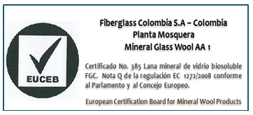

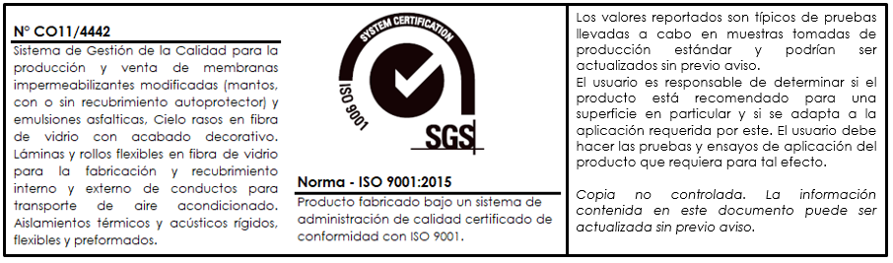

Última actualización: Enero 2026

CONTROL CAMBIOS
Fecha | Descripción cambio | Responsable
03/02/2014 | Fecha última revisión del documento. | Estefania López/ Ing. Soporte innovación.
26/05/2016 | Se incluye tabla de control de cambios en formato EDC. | Estefania López/ Ing. Soporte innovación.
03/08/2017 | Se actualiza logo por cambio de marca. | Estefania López/ Ing. Soporte innovación.
29/01/2017 | Se actualiza EDC a formato ficha técnica  P04_FT_011_IN_INSULQUICK_ES  Se actualiza contenido de reciclado con documento a enero de 2016. | Estefania López/ Ing. Soporte innovación.
28/08/2018 | Se actualiza SGS 2015 | Estefania López

Impresiones del documento sin sello/firma original no son copias controladas

La información contenida en este documento es confidencial para la persona a quien va dirigida y no debe ser compartida con ninguna otra persona. No puede ser reproducido en su totalidad, o en parte, ni ninguna parte de la información contenida en el mismo podrá ser divulgada sin el consentimiento previo de los directores de la compañía. Si usted no está autorizado para usar o revisar este documento o si lo ha recibido por error por favor destrúyalo.

The information in this document is confidential to the person to whom it is addressed and should not be shared with anyone else. It cannot be reproduced in whole or in part, or any part of the information contained therein may be disclosed without the prior consent of the directors of the company. If you are not authorized to use or revise this document or if you have received it by mistake, please destroy it.

